胃炎也会导致贫血？带你认识这种少见的“A型胃炎”
近期，杨先生总是感到心慌、乏力、头晕，体力明显下降。来我院门诊就诊后，查血显示他的血红蛋白仅有63g/L，已接近重度贫血水平，于是被收入消化内科进行进一步全面检查。
根据查血结果分析，杨先生所患的是巨幼细胞性贫血，这是一种由于维生素B12和叶酸缺乏所引起的贫血。除了摄入不足，胃肠道吸收障碍也是导致该病的重要原因，而引发杨先生贫血的“罪魁祸首”正是A型胃炎！
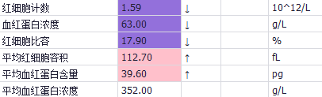
什么是A型胃炎？
慢性萎缩性胃炎可分为A型胃炎和B型胃炎。B型胃炎主要由幽门螺旋杆菌感染引起，以胃窦萎缩为主要表现，是最常见的萎缩性胃炎类型。而A型胃炎，又称自身免疫性胃炎，顾名思义，是由于胃黏膜发生自身免疫反应，导致胃体壁细胞受损，进而引起胃酸和内因子分泌减少，影响维生素B12和铁的吸收，最终引发胃部炎症。
A型胃炎会有症状吗？
大多数A型胃炎患者在早期并无特殊症状，部分患者可能出现早饱、腹胀等非特异性消化不良表现，容易被忽视。多数患者是因贫血相关症状（如心慌、头晕、胸闷、气短、乏力等）就医，晚期甚至可能出现情绪精神障碍或晕厥等表现。由于许多患者和医生对A型胃炎认识不足，常将其误诊为单纯的营养性贫血，未能通过胃镜明确诊断，导致病因难以发现。
部分A型胃炎患者还可能合并其他自身免疫性疾病，如甲状腺疾病、1型糖尿病、白癜风或Addison病等，因此有时会因其他疾病的主要症状而就诊。
A型胃炎需要做什么检查？
A型胃炎的诊断相对困难，需结合血液生化检查、胃镜及病理结果进行综合判断。血清学检测应包括抗壁细胞抗体、抗内因子抗体、胃蛋白酶原I、胃蛋白酶原II、胃蛋白酶原I/II比值、胃泌素、叶酸和维生素B12等指标。胃镜下，A型胃炎主要表现为胃体和胃底萎缩，而胃窦部无萎缩或仅轻度萎缩，即临床所称的“逆萎缩”；相比之下，常见的B型胃炎萎缩多从胃窦向胃体扩展。病理结果通常显示壁细胞减少和神经内分泌细胞增生。
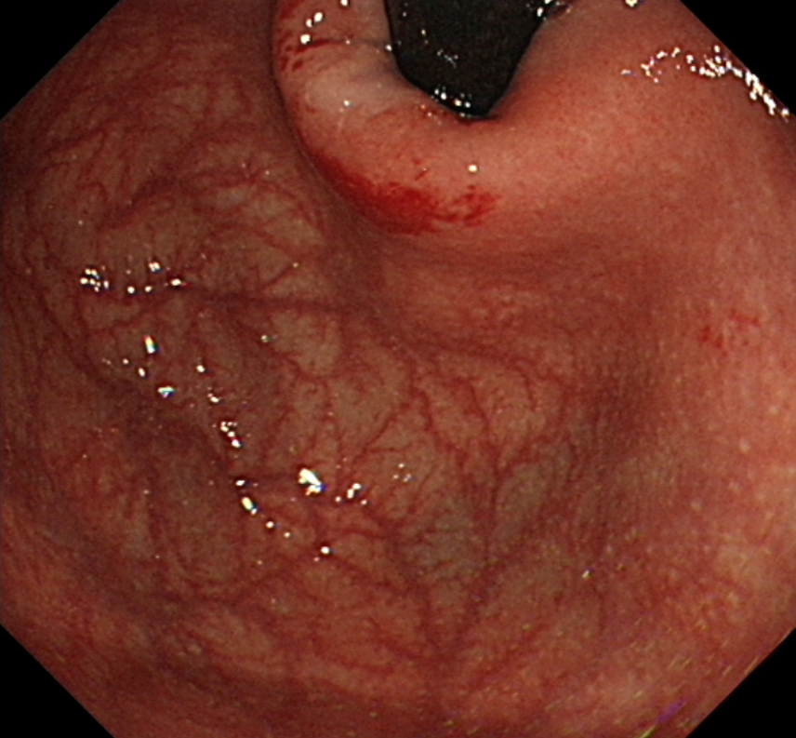
萎缩区域
A型胃炎如何治疗？
A型胃炎属于自身免疫性疾病，目前尚无根治方法，但可通过干预延缓病情进展。治疗主要包括口服维生素B12、叶酸、铁剂等微量元素，并尽可能减少抑酸药物的使用。 此外，定期复查胃镜至关重要。A型胃炎引起的高胃泌素状态会使患者发生胃神经内分泌瘤和胃癌的风险较正常人增高，因此定期胃镜检查和早期干预成为主要防治手段。同时，患者也需定期监测血常规和贫血相关指标，以便及时对贫血进行针对性治疗。
杨先生的血液检查显示胃泌素、抗内因子抗体和抗壁细胞抗体明显升高，胃蛋白酶原及胃蛋白酶原I/II比值显著降低，胃镜和病理结果提示胃体萎缩伴肠上皮化生，因此确诊为A型胃炎所致的巨幼细胞性贫血。经补充铁剂和维生素B12治疗后，其血红蛋白水平明显回升，现已好转出院。消化内科吕飞医生嘱咐杨先生一个月后复查血液指标，一年内复查胃镜，杨先生表示将严格按医嘱定期复诊。

吕飞医生也提醒大家，以往A型胃炎在国内病例较少，这与认知不足和诊断条件有限有关。如今，该病在我国的发病率正逐渐上升，一方面得益于公众健康意识的增强，另一方面也归功于医学知识、技术和诊断水平的快速发展。若出现不明原因贫血或不典型消化道症状，建议完善胃镜检查；如已确诊A型胃炎，务必定期复查胃镜。我院消化内科已积累较多A型胃炎的诊治经验，诊断水平和治疗技术成熟，欢迎有相关需求的患者前来咨询就诊。

